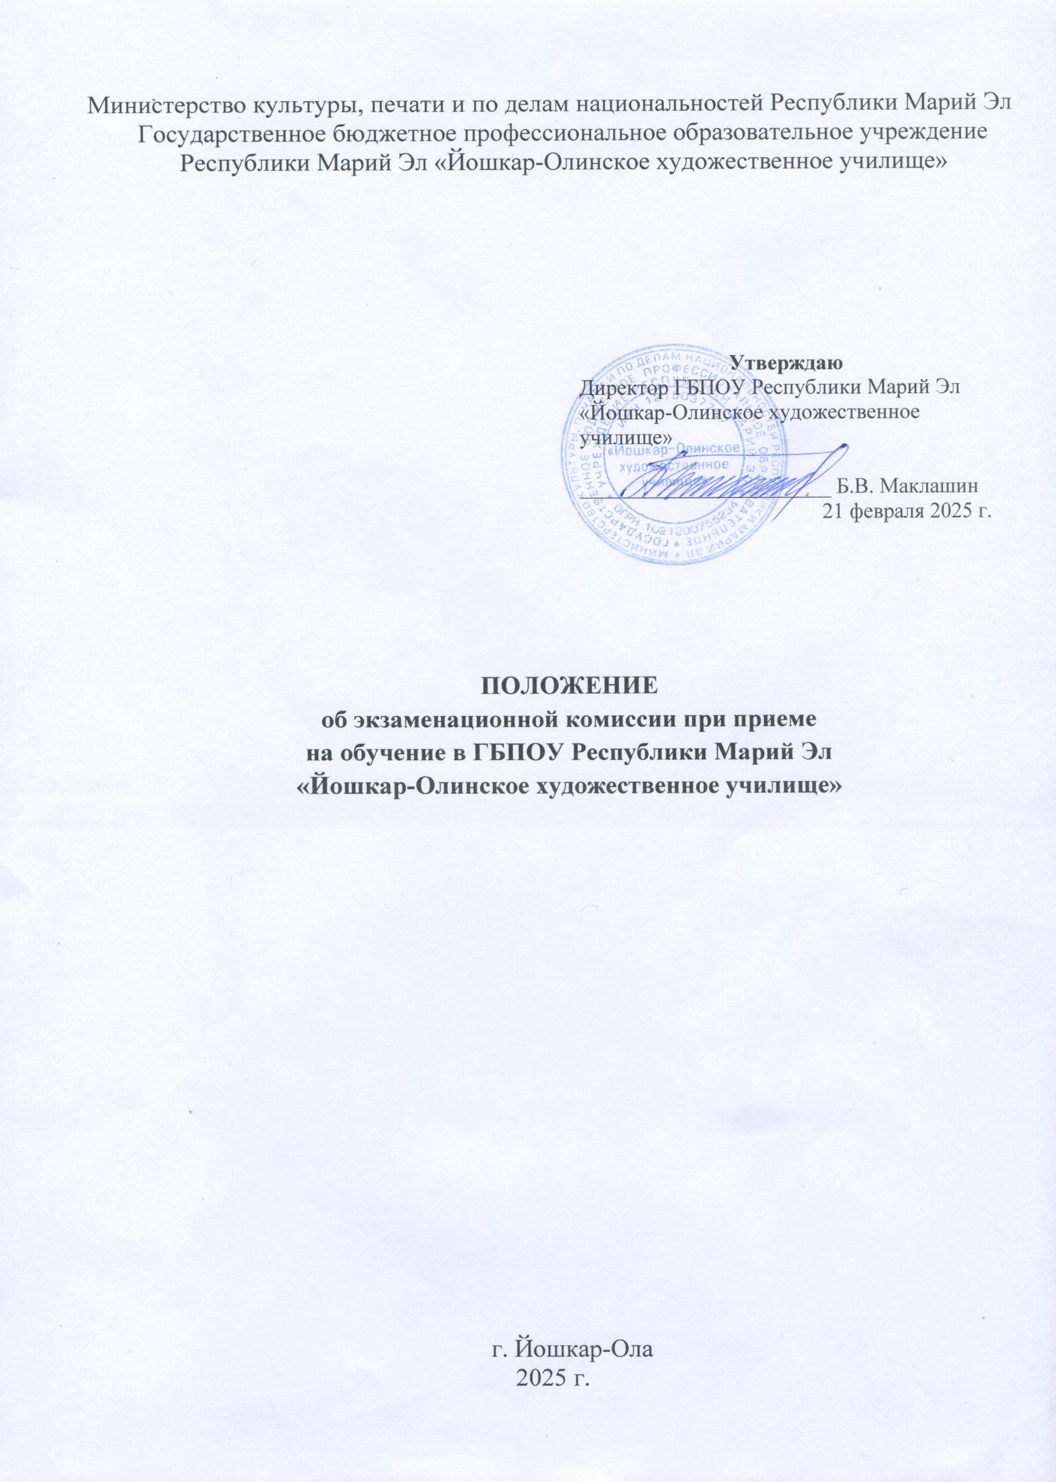

**I. Общие положения**

1. Настоящее Положение об экзаменационной комиссии при приеме на обучение в Государственное бюджетное профессиональное образовательное учреждение Республики Марий Эл «Йошкар-Олинское художественное училище» (далее – Училище) разработано на основе:

- Федерального закона от 29.12.2012 г. № 273-ФЗ «Об образовании в Российской Федерации»»

- Постановления Правительства Российской Федерации «Об утверждении требований к защите персональных данных при их обработке в информационных системах персональных данных» от 01 ноября 2012 года № 1119;

- Постановления Правительства Российской Федерации «Об утверждении Правил оказания платных образовательных услуг» от 15 августа 2013 г. № 706;

- Приказа Министерства просвещения Российской Федерации от 2 сентября 2020 г. № 457 «Об утверждении порядка приема на обучение по образовательным программам среднего профессионального образования» (Зарегистрировано в Минюсте России 6 ноября 2020 г. № 60770) (С изменениями и дополнениями от: 16 марта, 30 апреля 2021 г., 20 октября 2022 г., 13 октября 2023 г., 12 апреля, 28 октября 2024 г.);

- Устава Училища;

- Правил приема на обучение в Государственное бюджетное профессиональное образовательное учреждение Республики Марий Эл «Йошкар-Олинское художественное училище»;

- Положения о приемной комиссии Государственного бюджетного профессионального образовательного учреждения Республики Марий Эл «Йошкар-Олинское художественное училище».

2. Настоящее Положение регулирует формирование, состав, основные направления деятельности экзаменационной комиссии Училища на протяжении всего срока её полномочий и является обязательным для исполнения всеми её членами.

3. Срок полномочий экзаменационной комиссии Училища составляет период проведения вступительных испытаний творческой направленности.

**II. Порядок формирования, состав,**

**полномочия экзаменационной комиссии**

4. Экзаменационная комиссия обеспечивает соблюдение прав личности поступающих и выполнение требований Правил приема на обучение в Училище.

5. Экзаменационная комиссия создается ежегодным приказом директора для организации и проведения вступительных испытаний, определения уровня творческих способностей в области изобразительного искусства поступающих в Училище.

6. В состав комиссии входят председатель и ответственный секретарь приемной комиссии, члены (экзаменаторы) из числа наиболее опытных и квалифицированных преподавателей общепрофессиональных дисциплин и междисциплинарных курсов, реализуемых программ подготовки специалистов среднего звена в Училище.

7. Председатель экзаменационной комиссии:

- осуществляет руководство и систематический контроль за работой членов комиссии;

- несет персональную ответственность за своевременную и объективную проверку творческих работ в период проведения вступительных испытаний.

8. Ответственный секретарь приемной комиссии ведет делопроизводство и несет ответственность за достоверность документов.

9. Полномочия экзаменационной комиссии:

- разработка содержания творческих заданий, требований и критериев их оценивания;

- подготовка материального обеспечения для выполнения творческих заданий;

- принятие к рассмотрению экзаменационных работ поступающих по всем областям вступительных испытаний;

- осуществление проверки и оценки экзаменационных работ в соответствии с программными требованиями вступительных испытаний;

- оформление ведомостей результатов вступительных испытаний и отчетных документов.

**III Порядок проведения вступительных испытаний**

10. Вступительные испытания проводятся в форме выполнения творческих заданий по областям рисунок, живопись, композиция. Результаты вступительных испытаний оцениваются по бальной системе в соответствии с программными требованиями на итоговом просмотре творческих работ поступающих.

11. Вступительные испытания экзаменационной комиссией проводятся в соответствии с расписанием, утвержденным председателем приемной комиссии Училища. Расписание вступительных испытаний доводится до поступающих приемной комиссией в день подачи документов.

12. Проведение вступительных испытаний оформляется приказом по Училищу о допуске поступающих к вступительным испытаниям.

Приказ доводится до сведения поступающих накануне до начала вступительных испытаний.

13. Допуск поступающих в мастерские, где проводятся вступительные испытания, осуществляется по экзаменационным листам, выданным поступающим в первый день испытаний.

14. Для всех поступающих вступительные испытания проводятся на общих основаниях.

15. На период вступительных испытаний Училище предоставляет поступающим необходимое материально-техническое обеспечение: мольберты, планшеты, стулья, натурные постановки.

Необходимые канцелярские принадлежности для выполнения творческих заданий (бумага, графические карандаши, ластик, гуашь, акварель) поступающие приносят с собой.

16. Во время вступительных испытаний поступающим запрещается:

- хождение по аудитории;

- пользование фотокамерами и сотовыми телефонами.

17. Члены экзаменационной комиссии несут ответственность за предельно корректную, требовательную и доброжелательную атмосферу на вступительных испытаниях, предоставляющую возможность поступающим наиболее полно проявить уровень своих творческих способностей.

18. Контроль за ходом проведения вступительных испытаний осуществляет председатель и ответственный секретарь приемной комиссии.

19. Присутствие на вступительных испытаниях посторонних лиц (включая инспектирующие органы) без разрешения председателя Приемной комиссии не допускается.

20. Лица, опоздавшие на вступительные испытания, допускаются к их прохождению с разрешения ответственного секретаря приемной комиссии.

21. Творческие задания поступающих оцениваются экзаменационной комиссией на следующий день после завершения последнего вступительного испытания согласно программным требованиям, установленным Правилами приема студентов в Училище (Часть V. Вступительные испытания).

22. Результаты вступительных испытаний фиксируются в экзаменационных листах поступающих. Успешное прохождение вступительных испытаний подтверждает наличие у поступающих определенных творческих способностей, необходимых для обучения по соответствующим программам подготовки специалистов среднего звена.

23. Результаты вступительных испытаний объявляются поступающим и (или) их родителям на следующий день после их завершения.

24. Настоящее Положение действует до принятия нового Положения или отмены настоящего Положения.